涨停战法之梅开二度
------缠禅
注：所有技术均为缠禅本人实盘总结而来，同样的情况由于个人的盘感和经验不同，不同的操作手法结果会有很大差异，请灵活学习使用，切莫生搬硬套！

一串神奇的数字：1，2，3，5，8，13，21，34，55，89，144，233，377，610，987，1597……直至无限。构成费波拉契神奇数字系列的基础非常简单，表面看来，此一数字系列很简单，但背后却隐藏着无穷的奥妙。 这里会使用到13日均线！！

梅开二度主要是指龙头股强势股的第二春，一般情况下强势股的炒作不会一波结束，一般会有第二波上涨的机会，那么在强势股第一次回调到13日均线的时候可以低吸强势股，但是切记一定要是第一次回调13日均线才有效！这里用到的13日均线就是费波拉契数列里神奇的数字，同时13也是一个重要的时间窗口。

战法要点：1首先我们要选定强势股，短期上涨超过30%连续涨停板或者间歇式涨停的题材股，热点板块龙头等。
2均线系统完美多头排列
3 此方法仅限涨停强势股第一次回调13日线有效
4在回调至13日均线时 MACD等指标依然是强势特征，黄白线不死叉，依然是红柱（一般情况下短期回调13日均线强势和多头特征不会发生变化）
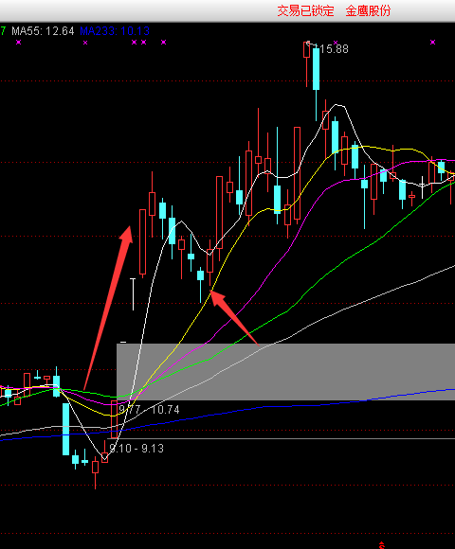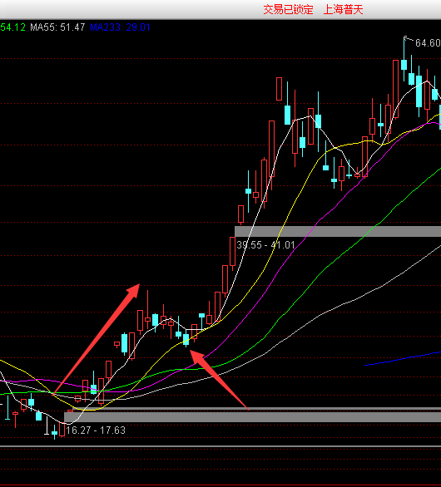
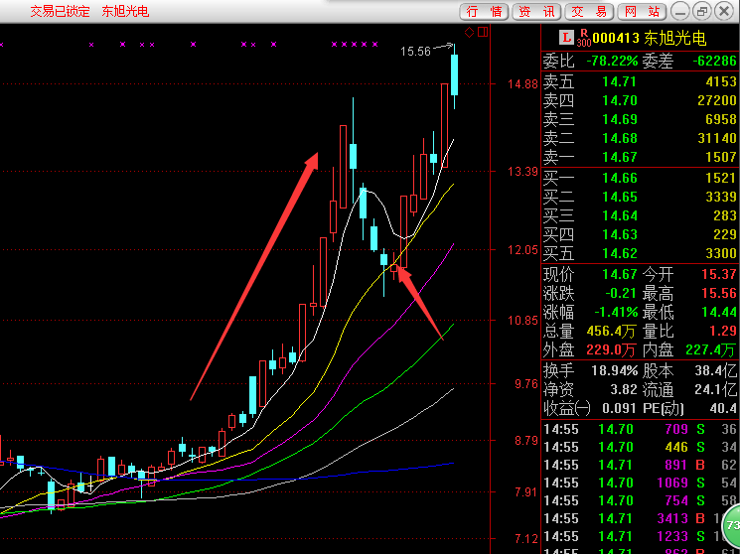

战法卖点：1盈利目标10%-30%卖出 知足者常乐！
2出现常见的见顶K线或者顶分型（缠论）
3高位宽幅震荡爆巨量，解甲归田成名将

